Agenda Electronique

Objectif :

L'objectif de ce projet est de concevoir une application de gestion des agendas électroniques pour les enseignants de l'université. Cette application doit permettre la gestion des activités personnelles et professionnelles des enseignants, ainsi que la coordination des activités départementales.

Besoins Fonctionnels

Les besoins fonctionnels décrivent les fonctionnalités spécifiques que le système doit offrir pour répondre aux exigences des utilisateurs.

**- Création de profil enseignant** : Le système doit permettre la création de profils enseignants avec ses informations personnelles.

**- Affectation d'enseignants aux départements** : Le système doit permettre d'attribuer chaque enseignant à un unique département.

**Gestion des Agendas**

**- Création d'agenda enseignant** : Le système doit permettre la création d'un agenda pour chaque enseignant, identifié par un numéro et une date de mise en ligne.

**- Ajout d'activités personnelles** : Le système doit permettre aux enseignants d'ajouter des activités personnelles à leur agenda avec les détails suivants

**- Ajout d'activités par les responsables** : Le système doit permettre aux chefs de départements et autres responsables d'ajouter des activités aux agendas des enseignants subordonnés, en enregistrant l'identité de la personne qui a mis à jour l'agenda et la date de mise à jour.

**- Propagation des activités départementales** : Le système doit permettre l'ajout d'activités au niveau du département et les propager automatiquement aux agendas des enseignants du département.

**- Création d'alertes** : Le système doit permettre aux enseignants de créer des alertes pour les activités programmées afin de recevoir des rappels.

**- Consultation des agendas** : Le système doit permettre aux enseignants et aux chefs de département de consulter les activités programmées dans les agendas.

Besoins Non Fonctionnels

Les besoins non fonctionnels décrivent les critères de qualité du système, y compris les contraintes de performance, de sécurité, et d'utilisabilité.

**-Performance**

**Temps de réponse** : Le système doit garantir un temps de réponse inférieur à 2 secondes pour la majorité des opérations courantes (consultation d'agenda, ajout d'activité, etc.).

**Scalabilité** : Le système doit pouvoir gérer un nombre croissant d'utilisateurs et d'activités sans dégradation significative des performances.

**-Disponibilité**

Fiabilité : Le système doit être disponible 99,9 % du temps, avec des périodes de maintenance planifiées en dehors des heures de pointe.

**-Sécurité**

**Authentification et autorisation** : Le système doit implémenter une authentification sécurisée des utilisateurs et contrôler les accès en fonction des rôles (enseignants, chefs de département, administrateurs).

**Confidentialité des données** : Les informations personnelles des enseignants et les activités doivent être protégées contre tout accès non autorisé.

**-Maintenabilité**

Documentation : Le système doit être accompagné d'une documentation complète pour les utilisateurs et les développeurs, facilitant l'utilisation et la maintenance.

Modularité : Le système doit être conçu de manière modulaire pour permettre des mises à jour et des extensions futures sans affecter les fonctionnalités existantes.

Diagramme de classe :

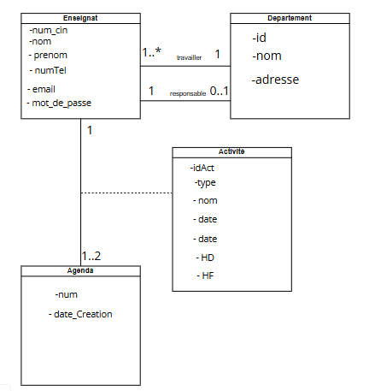

Diagramme de cas d’utilisation :

